Sandwich met rosbief en groene aspergetips
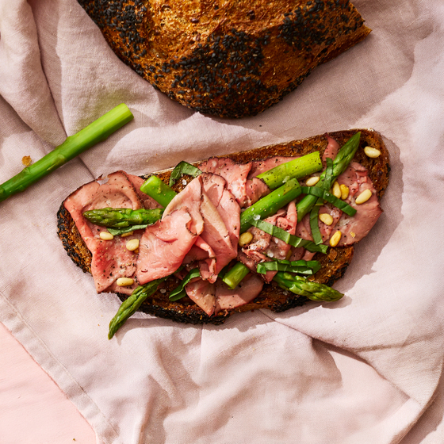
Ingrediënten: 4 personen
4 plakken rustiek brood 8 stuks aspergetips
2 tl pijnboompitten 1 teen knoflook
1 takje Basilicum 4 tl crema di balsamico
1 snufje peper 8 plakjes Rosbief

Bereiding:
Snijd het brood in sneetjes en besprenkel aan beide kanten met de helft van de olijfolie. Bestrijk de aspergetips met de overige olijfolie.
- Verhit de grillpan. Rooster de sneetjes brood in 1-2 min. per kant goudbruin en krokant. Gril de asperges in 5 min. rondom bruin en beetgaar. Rooster intussen in een droge koekenpan de pijnboompitten goudbruin en schud ze op een bord.
- Leg de sneetjes brood op borden. Wrijf ze in met het snijvlak van de knoflook. Leg de rosbief en de aspergetips op het brood. Bestrooi met de basilicumreepjes, pijnboompitten en peper naar smaak. Besprenkel dan het brood met de balsamicodressing.

